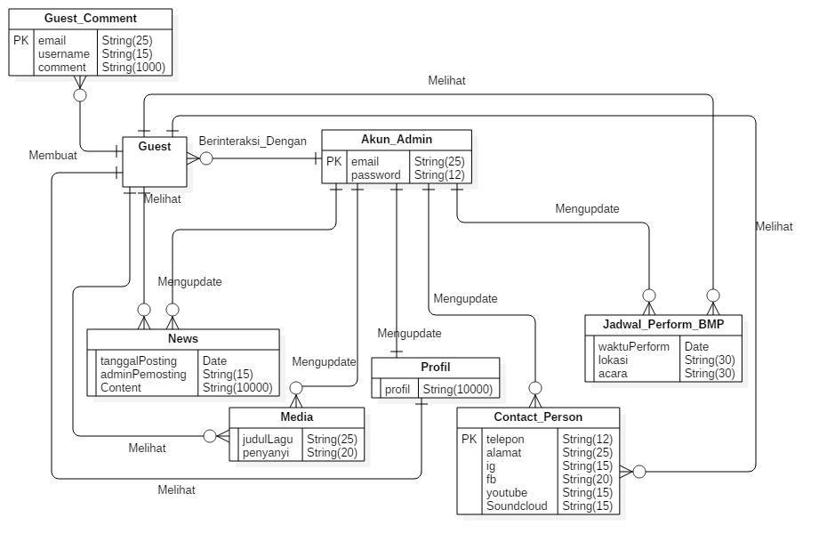

ENTITAS GUEST 🡪 Tidak memiliki atribut

ENTITAS AKUN_ADMIN

|  |  |  |  |  |
| --- | --- | --- | --- | --- |
| Field | Tipe Data | Scale | Atribut | Keterangan |
| Email | String | 25 | Primary Key | Kolom yang berisi email admin yang digunakan pada akun website dan bersifat unik |
| Password | String | 12 | Bukan primary key |  |

ENTITAS NEWS

|  |  |  |  |  |
| --- | --- | --- | --- | --- |
| Field | Tipe Data | Scale | Atribut | Keterangan |
| tanggalPosting | Date | - | Bukan primary key | Kolom yang berisi tanggal kapan berita tersebut diupdat/ditambahkan ke website |
| adminPemosting | String | 15 | Bukan primary key | Merupakan nama admin yang memosting berita |
| Content | String | 100000 | Bukan primary key | Berupa paragraf yang merupakan konten/isi dari berita dengan maksimal 10000 karakter |

ENTITAS MEDIA

|  |  |  |  |  |
| --- | --- | --- | --- | --- |
| Field | Tipe Data | Scale | Atribut | Keterangan |
| Judul Lagu | String | 25 | Primary Key | Judul lagu dari media yang ada di website, maksimal 25 karakter |
| Penyanyi | String | 20 | Bukan primary key | Nama penyanyi yang menyanyikan lagu di media baik audio maupun video |

ENTITAS PROFIL

|  |  |  |  |  |
| --- | --- | --- | --- | --- |
| Field | Tipe Data | Scale | Atribut | Keterangan |
| Profil | String | 10000 | Bukan primary key | Merupakan atribut yang menyimpan deskripsi tentang Bagaskara Musicart Project dan atau owner dengan batasan 10000 karakter |

ENTITAS CONTACT_PERSON

|  |  |  |  |  |
| --- | --- | --- | --- | --- |
| Field | Tipe Data | Scale | Atribut | Keterangan |
| Telepon | String | 25 | Primary Key | Berisi nomor telepon owner Bagaskara Musicart Project yang merupakan primary key |
| alamat | String | 12 | Bukan primary key | Atribut yang berisi alamat Bagaskara MusicArt Project dengan karakter maksimal 12 |
| ig | String | 15 | Bukan primary key | Atribut yang berisi akun instagram Bagaskara MusicArt Project dengan karakter maksimal 15 |
| fb | String | 20 | Bukan primary key | Atribut yang berisi nama akun facebook milik Bagaskara MusicArt Project dengan karakter maksimal 20 |
| Youtube | String | 15 | Bukan primary key | Atribut yang berisi nama channel youtube milik Bagaskara MusicArt Project dengan karakter maksimal 15 |
| soundcloud | String | 15 | Bukan primary key | Atribut yang berisi akun soundcloud milik Bagaskara MusicArt Project dengan karakter maksimal 15 |

ENTITAS JADWAL_PERFORM_BMP

|  |  |  |  |  |
| --- | --- | --- | --- | --- |
| Field | Tipe Data | Scale | Atribut | Keterangan |
| Waktu | Date | - | Bukan primary key | Kolom yang berisi waktu perform Band milik Bagaskara Musicart Project |
| Lokasi | String | 30 | Bukan primary key | Atribut yang berisi alamat/lokasi tempat Bagaskara MusicArt Project Band melakukan perform dengan karakter maksimal 30 |
| Acara | String | 30 | Bukan primary key | Atribut yang berisi nama acara/kegiatan perform Bagaskara MusicArt Project Band dengan karakter maksimal 30 |

ENTITAS GUEST_COMMENT

|  |  |  |  |  |
| --- | --- | --- | --- | --- |
| Field | Tipe Data | Scale | Atribut | Keterangan |
| Email | String | 25 | Primary Key | Kolom yang berisi email guest/pengunjung website yang digunakan untuk menambahkan komentar dan bersifat unik |
| Username | String | 15 | Bukan primary key | Atribut yang menyimpan nama pengunjung yang digunakan untuk display name pada kolom komentar guest |
| Comment | String | 1000 | Bukan primary key | Berisi komentar dari pengunjung web yang berupa paragraf/teks String dengan maksimal 1000 karakter |